**LANDGANGSINFORMATIONEN BELVIEW PORT / WATERFORD / IRLAND**

|  |  |
| --- | --- |
| **Freitag,**  **06.09.2024** | Im Herzen von Irlands historischem Osten liegt Irlands älteste Stadt, eine wahre Schatzkammer an historischen Artefakten, eleganter Architektur und fabelhaften regionalen Köstlichkeiten. Wenn man am Kai von **Waterford** steht und die salzige Luft atmet, wird man sich fast wie von alleine vorstellen können, wie hier im 18. Jahrhundert unzählige Schiffe be- und entladen wurden. Durch den Handel mit Neufundland ließen sich Ende des 18. Jahrhunderts wohlhabende Kaufleute hier nieder, die die Stadt zu einem der wichtigsten Häfen Irlands machten und einen regelrechten Bauboom auslösten. Bei einem Spaziergang im Zentrum von Waterford werden Ihnen viele herrliche Bauwerke begegnen, die in dieser Zeit entstanden. Doch um der Stadt richtig auf den Zahn zu fühlen, müssen Sie sich noch weiter zurückversetzen – nämlich bis zu ihrer Gründung durch die Wikinger im Jahr 914. |
| **Pier:**  **Tourist-Info:**  **Sehenswertes:** | **MS Amadea** liegt im **Hafen von Belview Port** am **Belview Terminal** an der **Bulk Berth**, ca. 10 km von Waterford entfernt.  **Waterford Tourist Information Centre (i)**, Waterford Treasures Museum, Cathedral Square, Viking Triangle, geöffnet von 09.15 – 17.15 Uhr.  Das **Irish Wake Museum (1)**, das in einem ehemaligen Armenhaus aus dem 15. Jahrhundert untergebracht ist, bietet den Besuchern die seltene Gelegenheit, einen der bedeutendsten Orte der irischen Kultur mit den Augen eines Experten zu erkunden, und zwar im Rahmen einer umfassenden Führung. In diesem stimmungsvollen Gebäude, das über sechs Jahrhunderte hinweg mit dem Leben und dem Tod in Waterford verbunden war, werden die Besucher auf eine faszinierende Reise durch unsere Geschichte mitgenommen. In diesem intimen Raum werden die Themen Tod und Bestattungspraktiken erforscht, um ein echtes Verständnis für die Ursprünge der einzigartigen Bräuche einer Totenwache zu gewinnen. Geöffnet: 10.00 – 13.00 & 14.00 – 18.00 Uhr, Eintritt: 11 EUR.  Das **Irish Museum of Time (2)** befindet sich in der Greyfriars Street im Herzen von Waterfords Wikingerdreieck. Diese renovierte Kirche im gotischen Stil ist ein angemessenes Zuhause für die zweifellos beste Sammlung irischer Zeitmesser weltweit. Geöffnet: 10.00 – 18.00 Uhr, Eintritt: 5 EUR.  Besuchen Sie den **Bischofspalast (3)** und entdecken Sie die Geheimnisse des Hauses bei einer Führung mit der Haushälterin oder dem Butler, während der Bischof abwesend ist. Auf dieser speziellen Tour können die Gäste eine geführte Erfahrung durch die luxuriöse Umgebung des Bischofssitzes genießen, wo sie sich darauf vorbereiten können, von den kunstvollen vergoldeten Möbeln und architektonischen Merkmalen verzaubert zu werden. Geöffnet: 09.15 – 17.00 Uhr, Eintritt: 10 EUR.  Willkommen im **Medieval Waterford (4)**, Irlands einzigem zweckgebundenen Museum für das Mittelalter und dem einzigen Gebäude auf der Insel, das zwei mittelalterliche Kammern beherbergt: die Choristers' Hall aus dem 13. und das Mayor's Wine Vault aus dem 15. Jahrhundert.Beginnen Sie Ihre Tour im mittelalterlichen Waterford in der Choristers Hall aus dem 13. Jahrhundert und im Weingewölbe aus dem 15. Jahrhundert, wo Sie mit Sicherheit von einigen der größten Schätze des mittelalterlichen Irlands beeindruckt sein werden, darunter die Great Charter Roll, die von König Karl III. und der Queen Consort besichtigt wurde, und die prächtigen goldenen Kirchengewänder aus dem 15. Jahrhundert. Geöffnet: 09.15 – 18.00 Uhr, Eintritt: 10 EUR. |

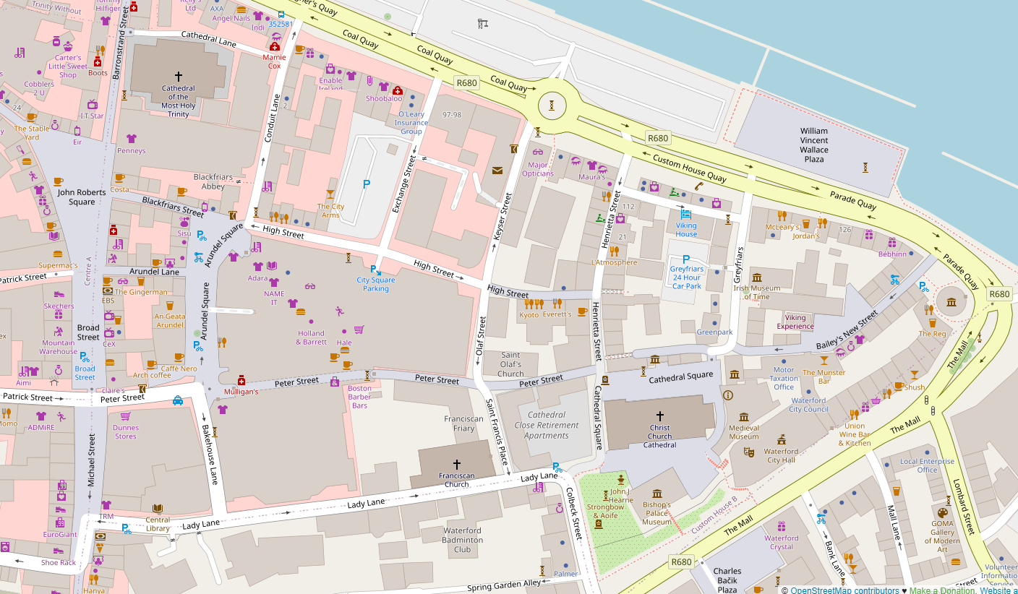

Quelle: www.openstreetmap.org

3

2

1

i

4

Weitere Informationen über die Region finden Sie in Ihrem MARCO POLO Reiseführer ab Seite 71!  
**Ihr Phoenix-Team wünscht Ihnen schöne Eindrücke in Belview Port / Waterford / Irland!  
(Angaben gemäß Agentur & Internet – ohne Gewähr!)**